# GĖLIŲ LOTO. BLOMSTERLOTO

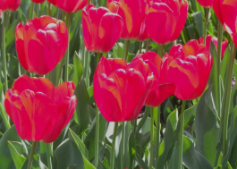 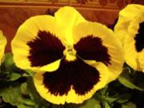

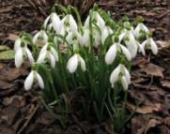 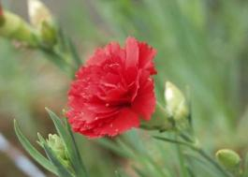

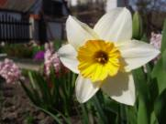 

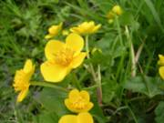 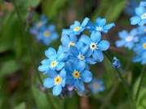

 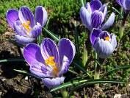

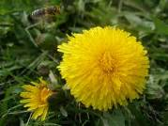 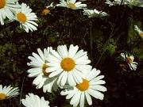

 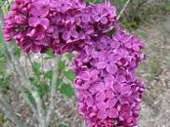

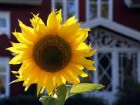 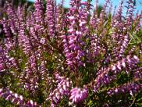

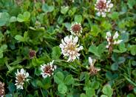 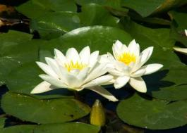

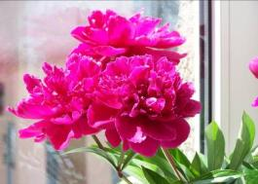 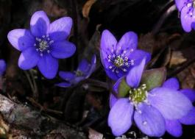

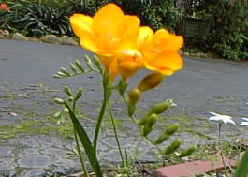 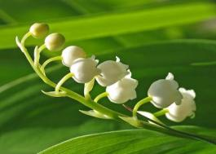

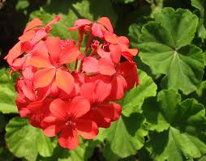 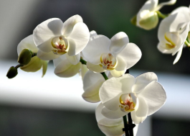

|  |  |
| --- | --- |
| **TULPĖ** | **NAŠLAITĖ** |
| **SNIEGUOLĖ** | **GVAZDIKAS** |
| **NARCIZAS** | **AGUONA** |
| **VĖDRYNAS** | **NEUŽMIRŠTUOLĖ** |
| **ROŽĖ** | **KROKAS** |
| **KIAULPIENĖ** | **RAMUNĖ** |
| **GERBERA** | **ALYVA** |
| **SAULĖGRĄŽA** | **VIRŽIS** |
| **DOBILAS** | **VANDENS LELIJA** |
| **BIJŪNAS** | **ŽIBUTĖ** |
| **PAKALNUTĖ** | **FREZIJA** |
| **ORCHIDĖJA** | **PELARGONIJA** |

|  |  |
| --- | --- |
| **SNØKLOKKE** | **NELLIK** |
| **PÅSKELILJE** | **VALMUE** |
| **SMØRBLOMST** | **FORGLEMMEGEI** |
| **ROSE** | **KROKUS** |
| **LØVETANN** | **PRESTEKRAGE** |
| **GERBERA** | **SYRIN** |
| **SOLSIKKE** | **LYNG** |
| **KLØVER** | **VANNLILJE** |
| **PEON** | **BLÅVEIS** |
| **LILJEKONVALL** | **FRESIA** |
| **ORKIDÉ** | **PELARGONIA** |